Универзитет у Београду

Географски факултет

Мастер : Географски информациони системи

ГИС програмирање

Тема :

**Анализа просторног кретања аутобуске линије 580 на релацији Београд-Лазаревац**

Професор: **Др Александар Пеулић**

Студент: **Дина Драгосавац 75/2022**

Београд, 2023.

**УВОД**

У овом пројекту су за просторну анализу коришћени софтвери Qgis i Python. Циљ задатка је да се прикаже просторно кретање аутобуске линије на релацији Београд-Лазаревац са укупних 6 станица и то:

1.АС Београд

2.Палата Правде 1

3.Жарково-центар

4.Степојевац

5.Лазаревац-центар

6.АС Лазаревац

**QGis**

У овом open source програму су направљени лејери општина кроз које се аутобус креће, дигитализована је траса кретања са аутобуским стајалиштима, а такође је и израчуната дужина трасе као и време пристизања на сваку станициу. Након направљених shp лејера, они се накнадно инкорпорирају у Python. Кроз радно окружење PyCharm можемо на лакши начин исписивати кодове, како би апликација функционисала.

* За учитавање shp фајлова и њених података је коришћена библиотека Geopandas.
* За исцртавање мапе је коришћена библиотека pyplot.
* За коришћење тастатуре је коришћена библиотека keyboard.
* За паузу између исцртавања два дела пута је коришћена библиотека Time.

Након покретања програма да би се исцртала путања и сви потребни подаци потребно је на тастатури стиснути латинично слово П (P).

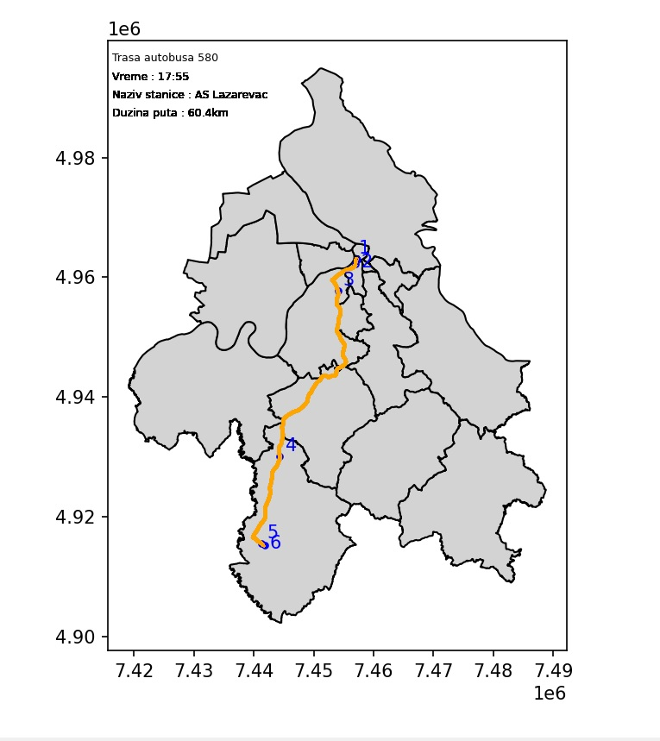

Финални продукт апликације

Плаве тачке означавају станице, број станице је исписан изнад сваке појединачне аутобуске станице, док наранџаста линија означава трасу кретања аутобуса. Полигони представљају општине и места кроз које се креће линија 580.

**КОРИСНИЧКО УПУТСТВО**

Отворити PyCharm под називом bus_stops_580, притиснути play (слика испод)

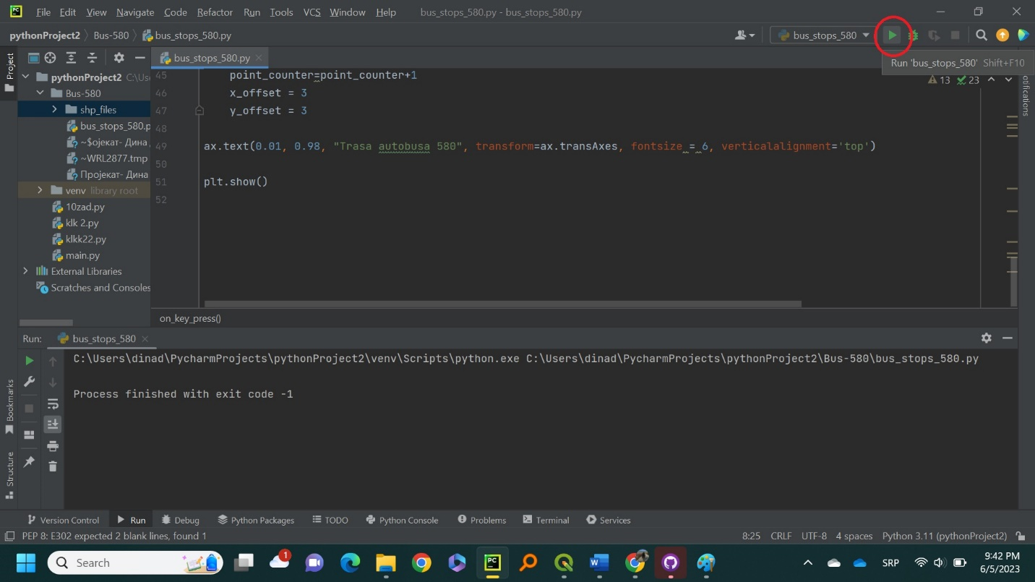

Након покретања, потребно је сачекати да се скрипта покрене, а затим притиснути латинично слово P !

Апликација је спремна за рад!